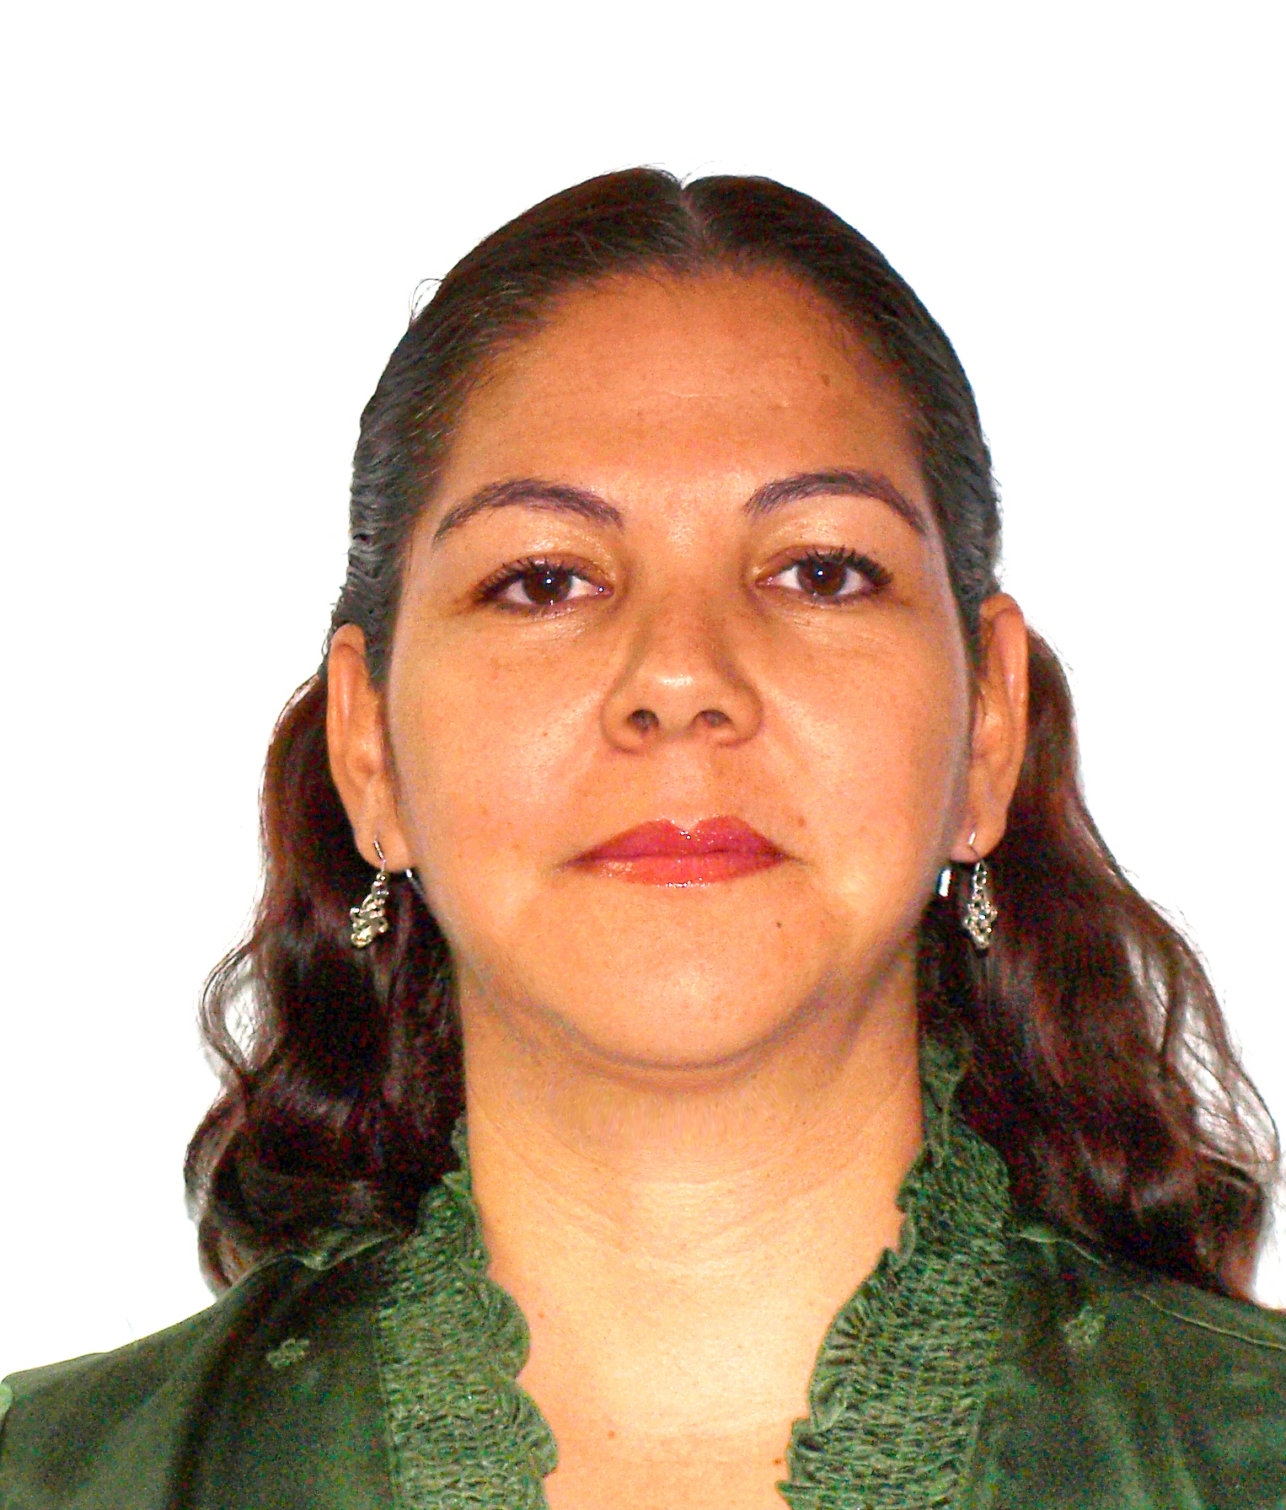
DATOS OFICIALES

Nombre: Araceli Núñez Morales

Cargo: Jefe de la Oficina de Recursos Humanos

Ramírez #110 Sur, Zona Centro.

Tel oficina. 811 13 73 827 5917

Correo electrónico oficial: anunez@idea.gob.mx

FORMACIÓN PROFESIONAL
Escolaridad: Licenciado en Derecho
Documento: Título Profesional
Universidad Juárez del Estado de Durango
Facultad de Derecho
1995-2000
Escolaridad: Bachillerato
Documento: Certificado
Centro de Bachillerato Tecnológico Industrial de Servicios N° 130
1991-1994

EXPERIENCIA LABORAL
Grupo Garza Limón
Puesto: AuxiliarAdministrativo
1996-1999

Autotransportes de Carga Victoria S.A. de C.V.
Puesto: Asesor Jurídico
2001-2003

Instituto del Fondo Nacional de Vivienda para los
Trabajadores del Estado (INFONAVIT)
Puesto: Notificador Ejecutor del Área de Fiscalización
2004-2006

Instituto Duranguense de Educación Para Adultos
Puesto: Responsable del Área Administrativa de Plazas
Comunitarias
2007-2015
Puesto: Auxiliar Administrativo Recursos Humanos
2016

DATOS COMPLEMENTARIOS

Manejo de Office
Sistema Contpaq i Nóminas
Sistema SIRI Procesar SAR Fovissste

Cursos:
Procesos de Trabajos en oficina STPS
Actualización del Timbardo de Nóminas SAT
Excel, Power Point, Word CECATI 36

